Министерство образования Республики Беларусь

Учреждение образования

БЕЛОРУССКИЙ ГОСУДАРСТВЕННЫЙ УНИВЕРСИТЕТ

ИНФОРМАТИКИ И РАДИОЭЛЕКТРОНИКИ

Факультет компьютерных систем и сетей

Кафедра программного обеспечения информационных технологий

Дисциплина: Системный анализ и машинное моделирование (САиММод)

ОТЧЕТ

по лабораторной работе №4

Тема работы: Построение и исследование аналитической модели системы массового обслуживания

Выполнил

студент: гр.651004 Ласый И. Е.

Проверил: Мельник Н. И.

Минск 2019

# Постановка задачи

**Вариант 1б**

λ=2.5 µ=3



Исследовать значения средней длины очереди, среднего времени ожидания в очереди, среднего времени пребывания заявки в системе при следующих дисциплинах обслуживания заявок из очереди:

a) FIFO;

б) первыми обслуживаются заявки, требующие меньшего времени обслуживания.

Построить аналитическую и имитационную модели и сравнить результаты исследования для дисциплины а); построить имитационную модель для дисциплины б).

# Диаграмма интенсивности переходов

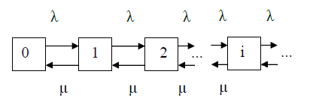

# Вычисления

Так как по условию λ < µ, можно вывести формулы финальных вероятностей системы:

Отношение интенсивностей:

Необходимые характеристики эффективности:

* Среднее число заявок в очереди

* Среднее время нахождения заявки в очереди

* Среднее время нахождения заявки в системе

# Результаты имитационной модели

**Часть А**

**Часть B**